一般操作步骤

## 创建仓库

Mkdir learn-git

Ls -a(所以文件)

Cd .git

Ls -altr(查看所有数据)

\rm -rf .git(删除当前文件下所有.git文件,即当前文件夹）

git init my-repo（创建仓库）

创建远程仓库：

Git clone <https://github.com/geekhall-laoyang/remote-repo.git>(克隆远程仓库）

## 工作区和文件状态

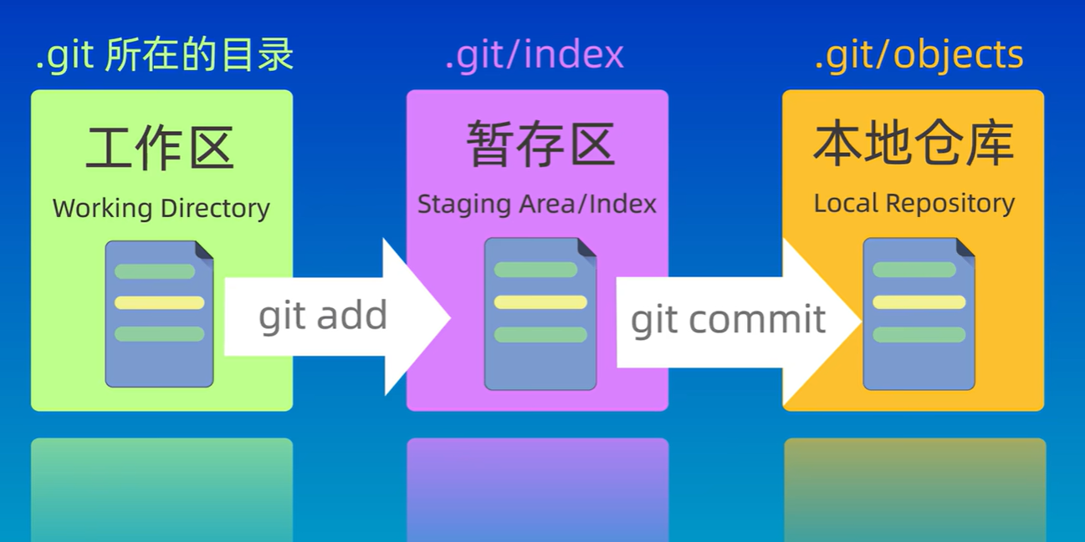

Git status(查看状态）

Echo “this first file” > file1.txt (回显内容放入第一个文件)

Cat file1.txt (显示该文件的内容)

Git add file1.txt（把文件添加到暂存区域）

Git commit -m “第一次提交”（只提交暂存区的文件，不会提交其他文件）

Git commit -m “commit1”

Git add *.txt（提交多个文件）

Git add .(提交全部文件）

Vim（【esc】退出编辑，“：wq”退出vim，并保存。）

Git log （查看提交信息）

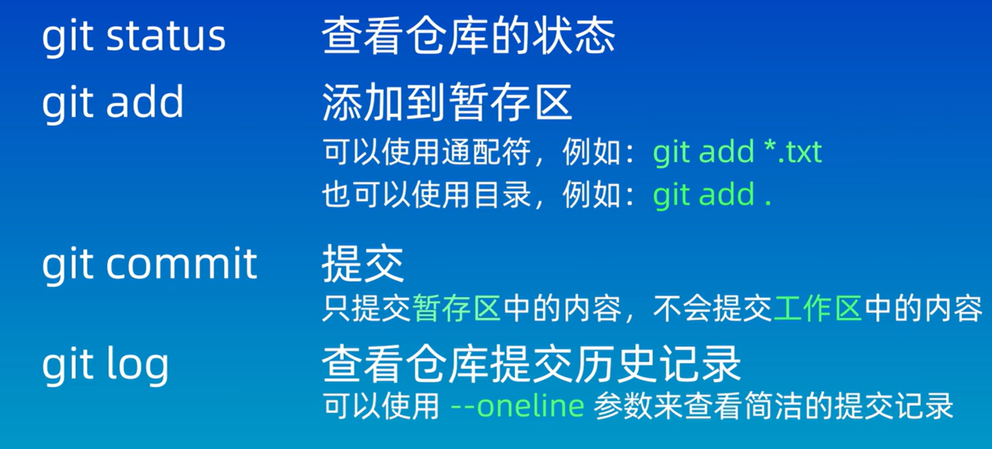

## 版本回退

Git reset --

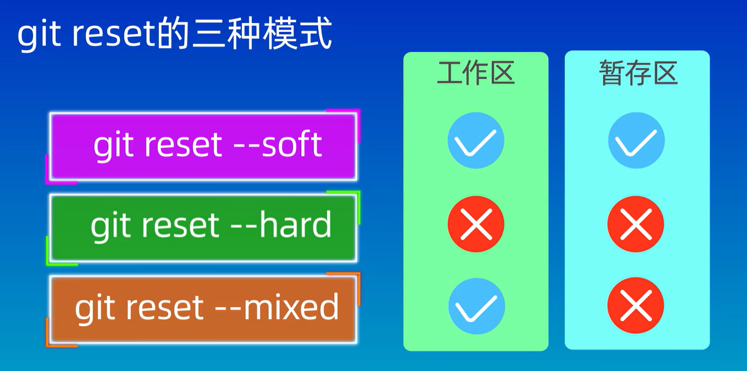

Cp -rf repo repo-soft(复制文件夹)

Ls (查看工作区内容）

Git ls-files（查看暂存区的内容）

Git reset --hard HEAD^(回退到上一个版本,清空工作区和暂存区)

Git reset HEAD^(默认mixed)

Git reflog (查看操作）

Git reset --hard 74db8cf(回退ID）

## 查看差异 git diff

mv file3 file3.txt 修改文件名

Vi file3.txt(修改文件内容，esc+wq！修改保存退出）

Git diff（比较工作区和暂存区的区别）

Git diff HEAD（比较工作区和版本库之间差异）

Git diff --cached （比较暂存区和版本库之间差异）

Git diff HEAD^ HEAD

Git diff HEAD~2 HEAD(比较当前版本和之前2版本）

## 版本库删除文件 rm file1.txt

Git rm(工作区和暂存区中都删除 ）

## 忽略文件

## 远程仓库git hub

注册账号tengqilong-2024/45985017t

## SSH配置和克隆仓库

Ssh localhost(生成.ssh目录)

Ssh-keygen -t rsa -b 4096 (生成SSH公钥和私钥,.pub结尾的是公钥，打开公钥内容，复制到git hub账号上SHH和GPG key中保存，创建秘钥45985017)

Ls -ltr 查看生成秘钥情况。

使用 git clone [git@github.com:tengqilong-2024/remote-repo.git](mailto:git@github.com:tengqilong-2024/remote-repo.git) 远程下载到本地（remote-repo）

使用git push （可以将本地仓库内容推送到远程仓库）

使用 git pull （可以将远程仓库内容下载到本地仓库）

查看远程仓库：git remote -v

远程添加：git remote add origin git@github.com:tengqilong-2024/first-repo.git

远程同步 git push -u origin main

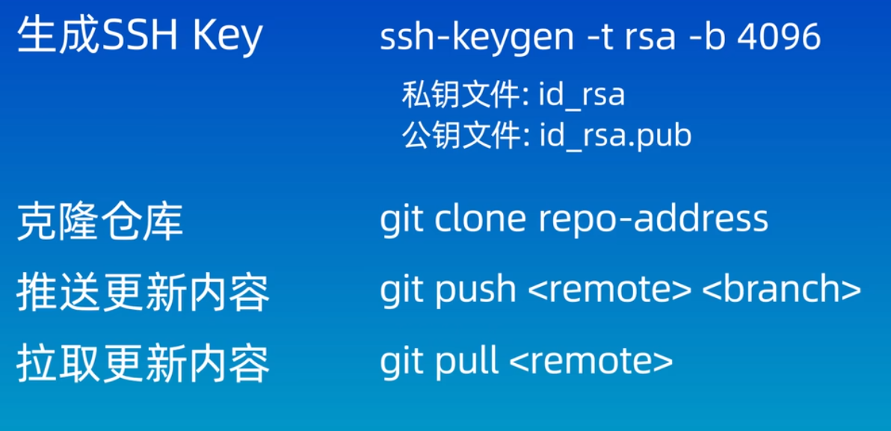

## 远程同步

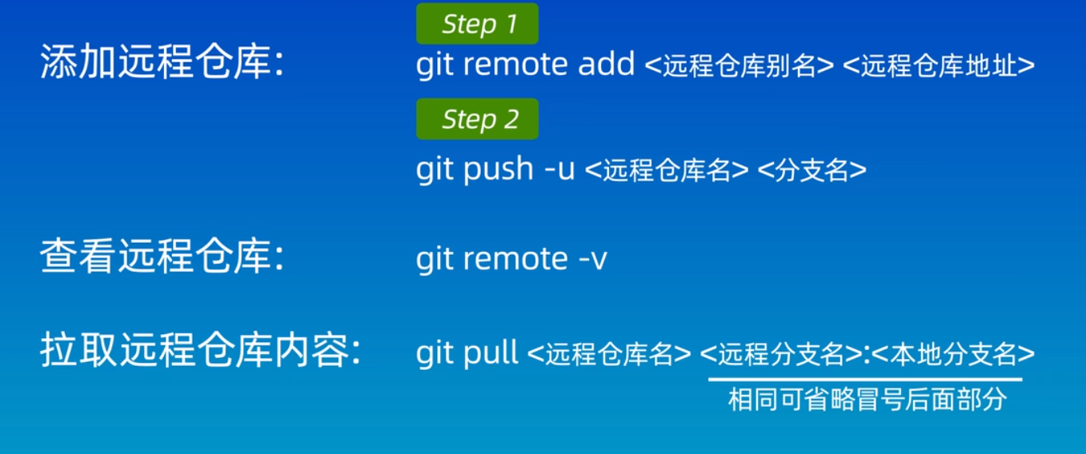

## 附件

Git 学习资料

https://www.baidu.com/s?wd=git%E5%9F%BA%E6%9C%AC%E6%93%8D%E4%BD%9C%E5%91%BD%E4%BB%A4&rsv_spt=1&rsv_iqid=0xd4fd023000095a40&issp=1&f=3&rsv_bp=1&rsv_idx=2&ie=utf-8&rqlang=cn&tn=baiduhome_pg&rsv_enter=0&rsv_dl=ts_3&oq=19%25E6%25A5%25BC%25E8%25AE%25BA%25E5%259D%259B&rsv_btype=t&rsv_t=83f6%2B0lDLdGyim1HBbSGrBkrHnumdn%2FsAbnQFgiNNacFQbfX8svZb6I3ZoOoPUu6BcEL&rsv_pq=be1caeab00157b35&inputT=5687&rsv_sug3=77&rsv_sug1=108&rsv_sug7=100&rsv_sug2=1&prefixsug=git&rsp=3&rsv_sug4=222138

翻墙软件购买：

https://okgg.top/

https://okgg.top/download/v2rayN-Core.zip